A faixa de temperatura para módulos de I/O B&R e sistemas de controle aumentou significativamente
Os módulos X20 e X67 funcionam de forma confiável a temperaturas variando de -25 a + 60 ° C
A B&R aumentou consideravelmente a faixa de temperatura de seus controles X20 e X67 e sistemas de I/O. Isto é possível graças aos componentes eletrônicos especiais de temperatura industrial instalados nos módulos. Tanto os módulos X20 com proteção IP20 quanto os módulos X67 com proteção IP67 funcionam de forma confiável a temperaturas de -25 a +60 ° C, e esses módulos podem ser armazenados em temperaturas ainda mais extremas que variam de -40 a + 85 ° C.
Devido ao aumento da faixa de temperatura, os controladores e os módulos de I/O são adequados para uma área de aplicação ainda maior. O fato de esses componentes da B&R operarem de forma confiável em tais temperaturas extremas fornece confirmação adicional de sua qualidade. Caracterizados pela sua robustez e estabilidade, eles fornecem prova da qualidade extremamente alta dos componentes eletrônicos de temperatura industrial que estão sendo usados.
Para garantir uma operação confiável das CPUs X20, a B&R usa cartões CompactFlash especiais nos CLPs que podem suportar essas temperaturas extremas.

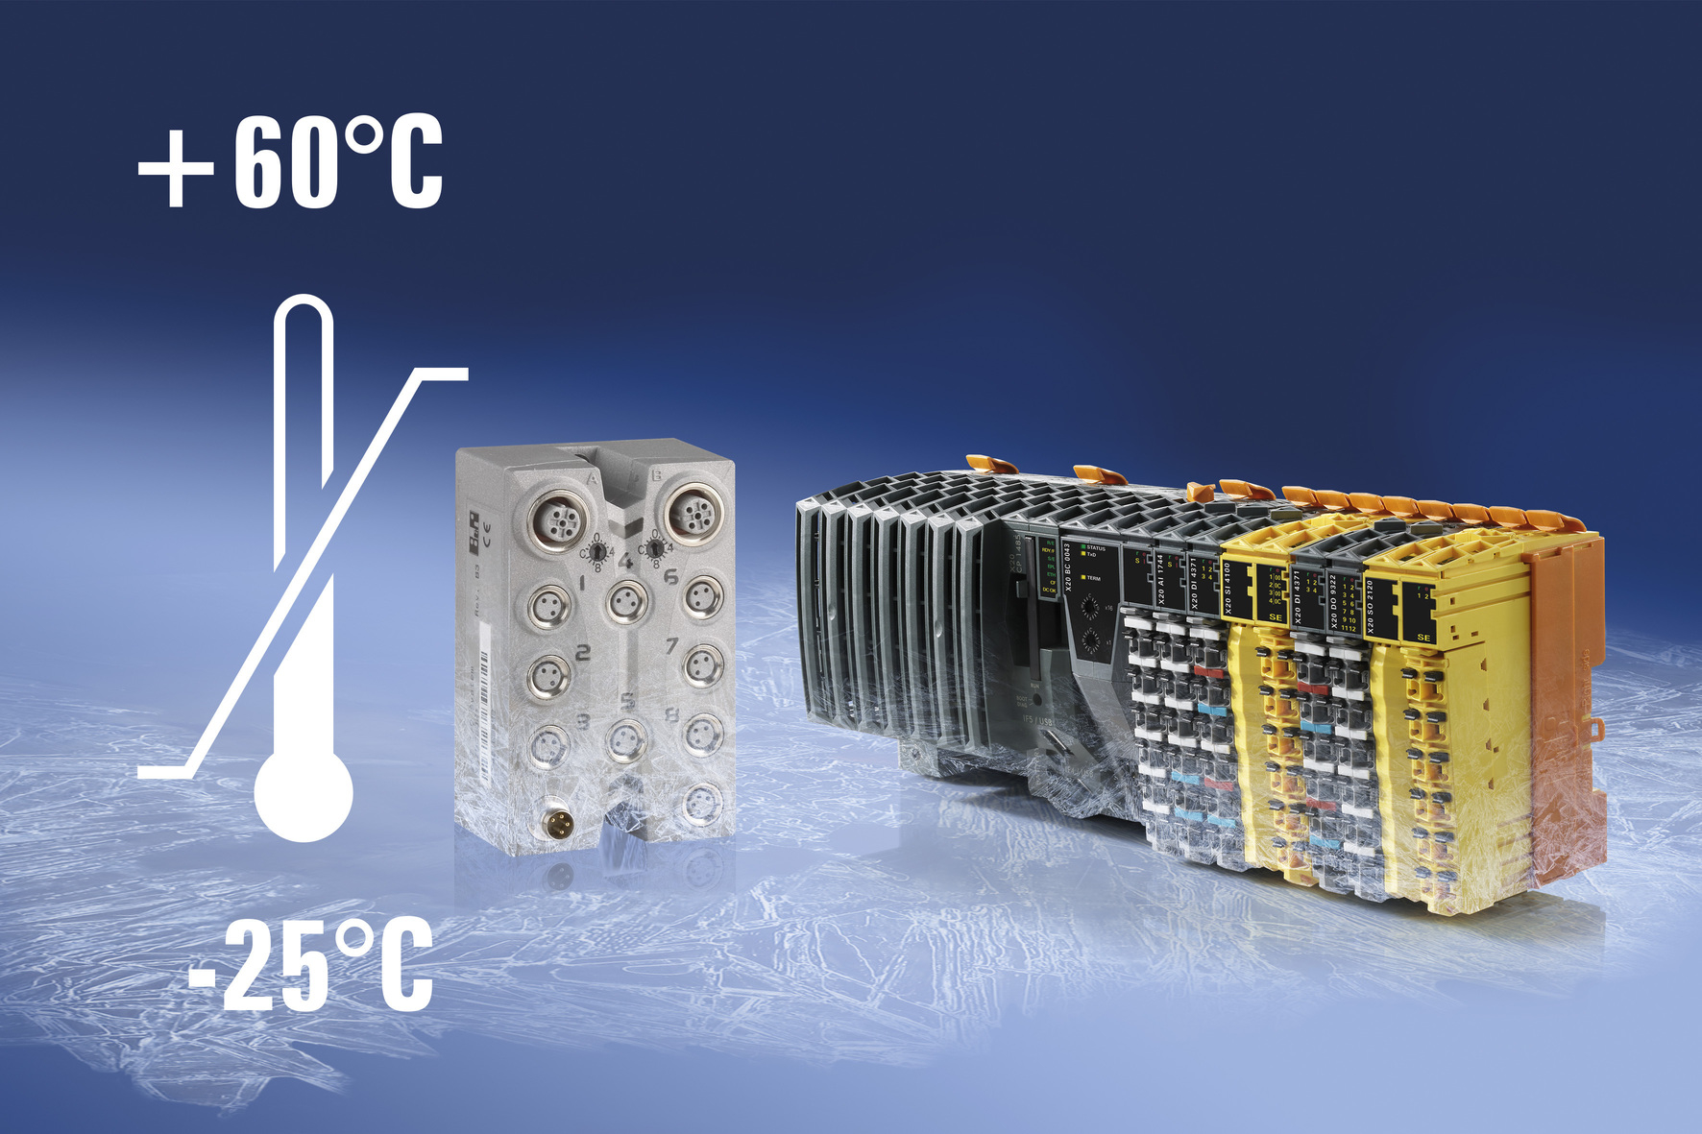
Capaz de suportar temperaturas extremas: Tanto os módulos X20 quanto os módulos X67 da B&R funcionam de forma confiável a temperaturas variando entre -25 e +60 ° C.

Sobre a B&R
A B&R é uma empresa de automação inovadora com sede na Áustria e escritórios em todo o mundo. Como líder global em automação industrial, a B&R combina tecnologia de ponta com engenharia avançada para fornecer aos clientes em praticamente todas as indústrias soluções completas para automação de máquinas e fábricas, controle de movimento, IHM e tecnologia de segurança integrada. Com padrões de comunicação de fieldbus industriais como POWERLINK e openSAFETY, bem como o poderoso ambiente de desenvolvimento de software do Automation Studio, a B&R está constantemente redefinindo o futuro da engenharia de automação. O espírito inovador que mantém a B&R na vanguarda da automação industrial é impulsionado pelo compromisso de simplificar processos e superar as expectativas dos clientes.
Para mais informações, visite www.br-automation.com

